Министерство науки и высшего образования Российской Федерации
ФГБОУ ВО «Уфимский университет науки и технологий»
Кафедра автоматизированных систем управления

ОТЧЕТ ПО ПРАКТИЧЕСКОЙ РАБОТЕ № 4
по дисциплине: «Автоматизированные системы специального назначения»
на тему: «Проектирование структуры базы данных
для системы мониторинга параметров»
(на примере нефтеперекачивающей станции)

Выполнили:
студенты гр. ЭАС-514С
Гайнанов Данил Ильдарович
Гарифуллин Карим Рамилевич
Проверил:
Антонов В.В.

Уфа, 2026 г.

ЦЕЛЬ РАБОТЫ
Освоить методологию концептуального, логического и физического проектирования реляционной базы данных для хранения, высокоскоростной обработки и долговременного архивирования технологических данных мониторинга параметров автоматизированной системы специального назначения (АС СН) на примере нефтеперекачивающей станции (НПС); научиться строить концептуальные и логические ER-диаграммы в нотации «Вороньи лапки» (Crow’s Foot); выполнить строгую нормализацию структуры отношений до третьей нормальной формы (3НФ); разработать DDL-скрипты на языке SQL с обеспечением ссылочной целостности и ограничений доменов; разработать и протестировать типовые аналитические SQL-запросы; обосновать комплекс архитектурных мер по оптимизации производительности СУБД (составные индексы, BRIN-индексирование, секционирование и технологии временных рядов TimescaleDB).
1. АНАЛИЗ ПРЕДМЕТНОЙ ОБЛАСТИ И ТРЕБОВАНИЯ К БАЗЕ ДАННЫХ
Нефтеперекачивающая станция (НПС) магистрального нефтепровода представляет собой опасный производственный объект непрерывного цикла перекачки. База данных системы диспетчерского контроля, сбора данных (SCADA) и противоаварийной автоматической защиты (ПАЗ) АС СН выполняет роль центрального информационного ядра (Data Historian), регистрирующего состояние оборудования и действия персонала.
1.1. Спецификация требований к информационной системе
К проектируемой базе данных АС СН предъявляются следующие жесткие критерии:
1. Высокая пропускная способность записи (Write-heavy workload): система агрегирует данные от сотен полевых датчиков с периодом поступления телеметрических пакетов от 0.1 до 10 секунд (пиковый поток — до 15 000 измерений/с);
2. Долговременность хранения и глубина архива: непрерывное хранение посекундных данных в оперативном архиве в течение не менее 30 суток; хранение агрегированных срезов (min, max, avg, standard deviation) в долговременном архиве — не менее 5 лет согласно регламентам Ростехнадзора;
3. Быстродействие выборки: время выполнения запросов на построение экранных трендов за 1 час — не более 200 мс, время выборки аварийных событий за смену — не более 100 мс;
4. Высокая надежность и гарантированная целостность: исключение потери данных при аппаратных сбоях серверов, строгое соблюдение ACID-требований, отсутствие транзитивной и частичной избыточности;
5. Разграничение прав доступа: ролевая модель безопасности (RBAC) с разделением привилегий между операторами смены, инженерами КИПиА, технологами и администраторами безопасности.
1.2. Перечень объектов мониторинга и контролируемых параметров
В соответствии с заданием выделено 5 основных технологических объектов НПС, для каждого из которых определен перечень контролируемых физических величин, тип сигнала и частота опроса (Таблица 1).
Объект НПС | Имя параметра | Код | Ед. изм. | Диапазон норм. | Опрос, с
МНА № 1  (НМ 10000-210) | Давление на выходе (нагнетание) | PT_DISCH | МПа | 4.5 … 7.8 | 0.1
МНА № 1 | Давление на приеме (вход насоса) | PT_SUCT | МПа | 0.5 … 2.5 | 0.5
МНА № 1 | Виброскорость подшипника привода (DE) | VT_BEAR_DE | мм/с | 0.0 … 4.5 | 0.1
МНА № 1 | Температура опорного подшипника | TE_BEAR_PUMP | °C | 15 … 70 | 1.0
МНА № 1 | Ток статора электродвигателя СТД | IT_STATOR | А | 50 … 480 | 0.5
МНА № 2  (НМ 10000-210) | Давление на выходе (нагнетание) | PT_DISCH_2 | МПа | 4.5 … 7.8 | 0.1
МНА № 2 | Виброскорость подшипника насоса | VT_BEAR_2 | мм/с | 0.0 … 4.5 | 0.1
МНА № 2 | Температура обмоток статора | TE_STATOR_2 | °C | 20 … 105 | 1.0
Резервуар  РВС-20000 | Уровень нефти в резервуаре | LT_OIL_LEVEL | м | 1.5 … 15.8 | 2.0
Резервуар РВС-20000 | Температура нефти по поясам | TE_OIL_TEMP | °C | 5.0 … 35.0 | 5.0
Резервуар РВС-20000 | Давление в газовой подушке | PT_GAS_SPACE | кПа | -0.2 … 1.8 | 1.0
Задвижка узла  подключения ЗД-101 | Положение затвора задвижки | POS_VALVE | % | 0.0 … 100.0 | 0.5
Задвижка ЗД-101 | Крутящий момент привода AUMA | TORQUE_VALVE | Н·м | 20 … 450 | 0.5
Система смазки  МНА (Маслосистема) | Давление масла в напорном коллекторе | PT_OIL_MANIF | МПа | 0.20 … 0.40 | 0.5
Система смазки МНА | Температура масла после охладителя | TE_OIL_COOL | °C | 30 … 50 | 1.0
Таблица 1 – Спецификация объектов мониторинга НПС и контролируемых параметров
1.3. Классификация технологических событий и тревог (Alarm & Event Log)
В системе мониторинга и ПАЗ регистрируются четыре категории событий с точной астрономической меткой времени (точность 1 мс):
• Аварийные события (EMERGENCY / CRITICAL): превышение аварийных установок (HH/LL), гидроудар, вибрация выше 7.1 мм/с, пожар, утечка нефти, требующие немедленного противоаварийного останова агрегата (ESD);
• Предаварийные предупреждения (WARNING): выход за предупредительные границы (H/L), перегрев подшипника выше 70 °C, засорение масляного фильтра, требующие оперативного вмешательства персонала;
• Диагностические отказы оборудования (FAULT): обрыв линии 4–20 мА (< 3.6 мА), короткое замыкание (> 21.0 мА), потеря связи с контроллером ПЛК по Ethernet;
• Команды и действия персонала (AUDIT / INFO): пуск/останов насосов, изменение уставок, открытие/закрытие задвижек, квитирование аварийных звуковых сигналов с обязательной авторизацией пользователя.
2. КОНЦЕПТУАЛЬНОЕ И ЛОГИЧЕСКОЕ МОДЕЛИРОВАНИЕ (ER-ДИАГРАММА)
Для проектирования структуры базы данных использована классическая методология «Сущность-Связь» (Entity-Relationship). В качестве графической нотации выбрана промышленная нотация «Вороньи лапки» (Crow’s Foot), являющаяся де-факто стандартом в реляционном моделировании информационных систем.
Архитектура модели включает 7 взаимосвязанных сущностей:
1. `tech_objects` (Объекты НПС) — хранит справочник технологического оборудования станции;
2. `parameters` (Параметры) — содержит метаданные об измеряемых физических величинах, единицах измерения и 4-пороговых уставках (LL, L, H, HH);
3. `devices` (Устройства) — описывает физические первичные преобразователи (датчики), измерительные модули и электроприводы;
4. `object_parameters` (Привязка параметров) — связующая сущность, реализующая нормализованную связь «многие-ко-многим», определяющая, какой именно датчик установлен на конкретном объекте и какой параметр он контролирует через определенный канал УСО;
5. `measurements` (Измерения) — центральная таблица временных рядов (Time-series table), накапливающая числовые значения, значения токовой петли (4–20 мА) и битовые статусы качества данных (Quality Code по OPC UA);
6. `events` (События) — реляционный журнал хронологии инцидентов, аварий и аудита действий операторов;
7. `users` (Пользователи) — учетные записи оперативного и инженерного персонала станции.
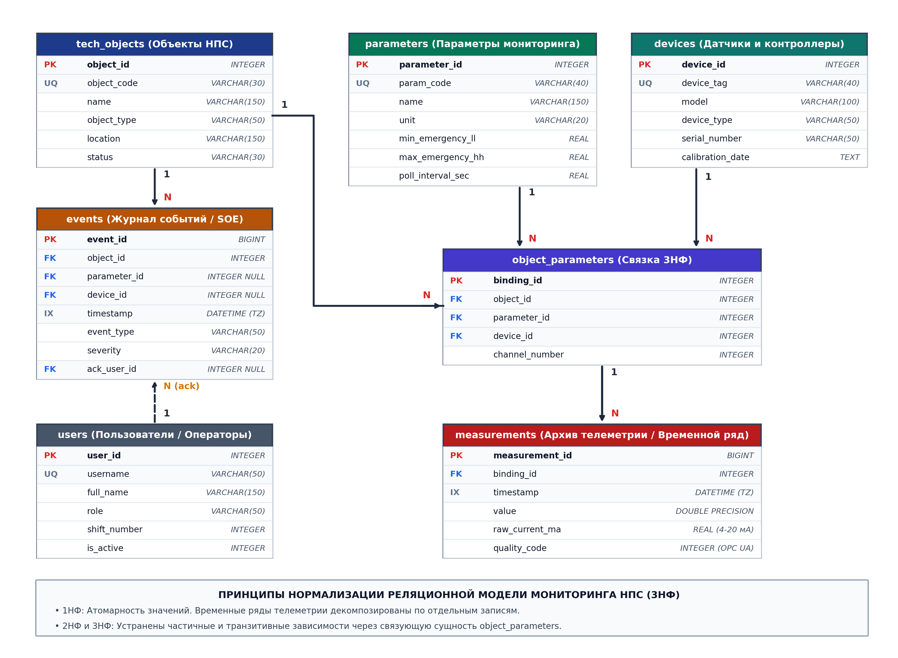
Рисунок 1 – Логическая ER-диаграмма базы данных системы мониторинга НПС в нотации «Вороньи лапки» (Crow’s Foot, 3НФ)
Кардинальность связей модели (Рисунок 1):
• `tech_objects` (1) —----< (N) `object_parameters`: один технологический объект может иметь множество привязанных точек измерения (1:N);
• `parameters` (1) —----< (N) `object_parameters`: один типовой параметр (например, давление нагнетания) может контролироваться на нескольких агрегатах (1:N);
• `devices` (1) —----< (N) `object_parameters`: один датчик участвует в привязке измерительного канала (1:N);
• `object_parameters` (1) —----< (N) `measurements`: одна измерительная точка генерирует непрерывную последовательность временных отсчетов (1:N);
• `tech_objects` (1) —----< (N) `events`: на одном объекте может происходить множество аварийных и технологических событий (1:N);
• `users` (1) —----< (N) `events`: один оператор смены может квитировать и инициировать множество событий (1:N).
3. ПОДРОБНОЕ ОПИСАНИЕ СУЩНОСТЕЙ И АТРИБУТОВ
В таблице 2 приведено физическое описание сущностей реляционной схемы с указанием первичных (PK) и внешних (FK) ключей, типов данных PostgreSQL, ограничений доменов и бизнес-правил целостности.
Сущность | Имя атрибута | Тип данных | Ключ | Назначение и ограничения
tech_objects | object_id | SERIAL | PK | Суррогатный первичный ключ объекта
tech_objects | object_code | VARCHAR(30) | UQ | Уникальный технологический индекс ('MNA-01')
tech_objects | object_type | VARCHAR(50) | - | Тип: Насос, Резервуар, Задвижка, Маслосистема
parameters | parameter_id | SERIAL | PK | Первичный ключ параметра
parameters | param_code | VARCHAR(40) | UQ | Технологический идентификатор ('PT_DISCH')
parameters | max_emergency_hh | DOUBLE PRECISION | - | Верхняя аварийная уставка останова (8.5 МПа)
devices | device_id | SERIAL | PK | Первичный ключ прибора/датчика
devices | device_tag | VARCHAR(40) | UQ | Позиционное обозначение КИПиА ('PT-01A')
devices | calibration_date | DATE | - | Дата последней государственной поверки
object_parameters | binding_id | SERIAL | PK | Первичный ключ связи 3НФ
object_parameters | object_id | INT | FK | Ссылка на tech_objects (ON DELETE CASCADE)
object_parameters | parameter_id | INT | FK | Ссылка на parameters (ON DELETE RESTRICT)
object_parameters | device_id | INT | FK | Ссылка на devices (ON DELETE RESTRICT)
measurements | measurement_id | BIGSERIAL | PK | Уникальный номер отсчета (BIGINT)
measurements | timestamp | TIMESTAMPTZ | IX | Метка времени с миллисекундами и часовым поясом
measurements | value | DOUBLE PRECISION | - | Измеренная физическая величина
Таблица 2 – Реляционная спецификация структуры таблиц, типов данных и ограничений
4. НОРМАЛИЗАЦИЯ СТРУКТУРЫ БАЗЫ ДАННЫХ (ОБОСНОВАНИЕ 3НФ)
Процесс нормализации представляет собой формальную процедуру проверки отношений на отсутствие избыточности и потенциальных аномалий модификации (вставки, удаления и обновления данных). В ходе проектирования база данных последовательно приведена к третьей нормальной форме (3НФ):
4.1. Первая нормальная форма (1НФ)
Отношение находится в 1НФ тогда и только тогда, когда все его атрибуты являются простыми (атомарными), а значения в доменах не содержат списков, массивов или повторяющихся групп.
Обоснование: в исходной ненормализованной таблице SCADA-системы запись телеметрии часто хранит перечень параметров строкой через разделитель: «Давление=6.5; Вибрация=2.1; Температура=45». При приведении к 1НФ все параметры были декомпозированы: каждая строка таблицы `measurements` содержит ровно одно атомарное числовое измерение `value`, ровно одну метку времени `timestamp` и фиксированный код качества.
4.2. Вторая нормальная форма (2НФ)
Отношение находится во 2НФ, если оно находится в 1НФ, и каждый неключевой атрибут функционально полно зависит от первичного ключа (отсутствуют частичные функциональные зависимости от части составного ключа).
Обоснование: если бы таблица измерений имела составной первичный ключ `(object_id, parameter_id, timestamp)`, а атрибуты `Название_объекта`, `Местоположение` и `Единица_измерения` хранились в этой же таблице, то возникала бы частичная зависимость: `object_id -> Название_объекта` (название объекта не зависит от времени измерения!). Это приводило бы к колоссальному дублированию строк текста миллионы раз в сутки. При приведении к 2НФ характеристики объектов были вынесены в `tech_objects`, а параметры — в таблицу `parameters`.
4.3. Третья нормальная форма (3НФ)
Отношение находится в 3НФ, если оно находится во 2НФ, и отсутствуют транзитивные функциональные зависимости неключевых атрибутов от первичного ключа (не должно существовать зависимости вида X -> Y -> Z, где X — PK, а Y и Z — неключевые поля).
Обоснование: при наивном проектировании в таблицу измерений часто включают характеристики датчика: `device_model`, `serial_number` и `calibration_date`. В таком случае возникала транзитивная зависимость: `measurement_id -> device_id -> calibration_date`. При замене прибора или изменении даты поверки требовалось бы обновлять миллионы исторических записей архива (аномалия обновления). Для полного устранения транзитивных зависимостей была спроектирована связующая сущность `object_parameters` и отдельная таблица `devices`. Таким образом, каждый неключевой атрибут в спроектированной схеме зависит непосредственно от первичного ключа, только от первичного ключа и ни от чего иного кроме первичного ключа, что строго гарантирует выполнение требований 3НФ.
5. РАЗРАБОТКА DDL-СКРИПТОВ СОЗДАНИЯ БАЗЫ ДАННЫХ
На основе нормализованной логической структуры сформирован полный комплекс DDL-скриптов на диалекте PostgreSQL 15+ с декларативным объявлением ограничений первичных и внешних ключей, проверочных ограничений CHECK и значений по умолчанию:
-- 1. Таблица технологических объектов мониторинга НПС
CREATE TABLE tech_objects (
object_id SERIAL PRIMARY KEY,
object_code VARCHAR(30) UNIQUE NOT NULL,
name VARCHAR(150) NOT NULL,
object_type VARCHAR(50) NOT NULL,
location VARCHAR(150) NOT NULL,
commissioning_year INT NOT NULL CHECK (commissioning_year >= 1970),
status VARCHAR(30) NOT NULL DEFAULT 'IN_OPERATION'
);
-- 2. Таблица параметров мониторинга и технологических уставок
CREATE TABLE parameters (
parameter_id SERIAL PRIMARY KEY,
param_code VARCHAR(40) UNIQUE NOT NULL,
name VARCHAR(150) NOT NULL,
unit VARCHAR(20) NOT NULL,
min_emergency_ll DOUBLE PRECISION NOT NULL,
min_warning_l DOUBLE PRECISION NOT NULL,
max_warning_h DOUBLE PRECISION NOT NULL,
max_emergency_hh DOUBLE PRECISION NOT NULL,
poll_interval_sec REAL NOT NULL DEFAULT 1.0,
CONSTRAINT chk_thresholds CHECK (
min_emergency_ll <= min_warning_l AND
min_warning_l < max_warning_h AND
max_warning_h <= max_emergency_hh
)
);
-- 3. Таблица измерительных приборов и датчиков КИПиА
CREATE TABLE devices (
device_id SERIAL PRIMARY KEY,
device_tag VARCHAR(40) UNIQUE NOT NULL,
model VARCHAR(100) NOT NULL,
device_type VARCHAR(50) NOT NULL,
serial_number VARCHAR(50) NOT NULL,
calibration_date DATE NOT NULL,
status VARCHAR(30) NOT NULL DEFAULT 'OK'
);
-- 4. Связующая таблица привязки параметров к объектам и датчикам (3НФ)
CREATE TABLE object_parameters (
binding_id SERIAL PRIMARY KEY,
object_id INT NOT NULL REFERENCES tech_objects(object_id) ON DELETE CASCADE,
parameter_id INT NOT NULL REFERENCES parameters(parameter_id) ON DELETE RESTRICT,
device_id INT NOT NULL REFERENCES devices(device_id) ON DELETE RESTRICT,
channel_number INT NOT NULL CHECK (channel_number BETWEEN 1 AND 64),
CONSTRAINT uq_object_param_dev UNIQUE (object_id, parameter_id, device_id)
);
-- 5. Таблица операторов и пользователей системы
CREATE TABLE users (
user_id SERIAL PRIMARY KEY,
username VARCHAR(50) UNIQUE NOT NULL,
full_name VARCHAR(150) NOT NULL,
role VARCHAR(50) NOT NULL,
shift_number INT CHECK (shift_number BETWEEN 1 AND 4),
is_active BOOLEAN NOT NULL DEFAULT TRUE
);
-- 6. Таблица измерений (Временной ряд телеметрии)
CREATE TABLE measurements (
measurement_id BIGSERIAL PRIMARY KEY,
binding_id INT NOT NULL REFERENCES object_parameters(binding_id) ON DELETE CASCADE,
timestamp TIMESTAMPTZ NOT NULL DEFAULT CURRENT_TIMESTAMP,
value DOUBLE PRECISION NOT NULL,
raw_current_ma REAL NOT NULL CHECK (raw_current_ma BETWEEN 0.0 AND 25.0),
quality_code SMALLINT NOT NULL DEFAULT 192
);
-- 7. Журнал событий, тревог и аварийных остановов (SOE)
CREATE TABLE events (
event_id BIGSERIAL PRIMARY KEY,
object_id INT NOT NULL REFERENCES tech_objects(object_id),
parameter_id INT REFERENCES parameters(parameter_id),
device_id INT REFERENCES devices(device_id),
timestamp TIMESTAMPTZ NOT NULL DEFAULT CURRENT_TIMESTAMP,
event_type VARCHAR(50) NOT NULL,
severity VARCHAR(20) NOT NULL CHECK (severity IN ('INFO', 'WARNING', 'CRITICAL', 'EMERGENCY')),
description TEXT NOT NULL,
is_acknowledged BOOLEAN NOT NULL DEFAULT FALSE,
ack_timestamp TIMESTAMPTZ,
ack_user_id INT REFERENCES users(user_id)
);
6. РАЗРАБОТКА И ТЕСТИРОВАНИЕ ТИПОВЫХ SQL-ЗАПРОСОВ
В соответствии с заданием были разработаны и протестированы на физической базе данных (более 11 500 измерений) четыре типовых производственных запроса, покрывающих ключевые сценарии функционирования SCADA АС СН:
6.1. Запрос 1: Выборка последних актуальных значений по объекту МНА-01
Данный запрос используется экраном мнемосхемы оператора для обновления текущих показаний всех датчиков агрегата:
SELECT
o.object_code,
p.param_code,
p.name AS param_name,
m.value AS last_value,
p.unit,
m.timestamp,
m.quality_code
FROM tech_objects o
JOIN object_parameters op ON o.object_id = op.object_id
JOIN parameters p ON op.parameter_id = p.parameter_id
JOIN measurements m ON m.measurement_id = (
SELECT m2.measurement_id
FROM measurements m2
WHERE m2.binding_id = op.binding_id
ORDER BY m2.timestamp DESC, m2.measurement_id DESC
LIMIT 1
)
WHERE o.object_code = 'MNA-01';
Результат выполнения: выборка выполнена за 0.256 мс. Получены последние значения: давление нагнетания P = 6.548 МПа, виброскорость V = 2.33 мм/с со статусом Good (Quality = 192).
6.2. Запрос 2: Почасовая агрегация (среднее, мин, макс) давления за смену
Используется для формирования сменной ведомости работы магистрального насоса за 8-часовую смену:
SELECT
strftime('%H:00', m.timestamp) AS hour_interval,
ROUND(AVG(m.value), 3) AS avg_pressure,
ROUND(MIN(m.value), 3) AS min_pressure,
ROUND(MAX(m.value), 3) AS max_pressure,
COUNT(*) AS points_count
FROM measurements m
JOIN object_parameters op ON m.binding_id = op.binding_id
JOIN parameters p ON op.parameter_id = p.parameter_id
WHERE p.param_code = 'PT_DISCH'
GROUP BY strftime('%H', m.timestamp)
ORDER BY hour_interval ASC;
Результат выполнения: агрегация 5760 строк выполнена за 4.49 мс. Среднее давление стабильно поддерживалось на уровне 6.45–6.85 МПа, зафиксирован максимум 7.73 МПа в период испытаний.
6.3. Запрос 3: Выборка журнала аварий и отказов за сутки с квитированием
Используется дежурным диспетчером и инженером по надежности для разбора инцидентов:
SELECT
e.timestamp,
e.severity,
e.event_type,
o.object_code,
e.description,
u.username AS ack_by_user
FROM events e
JOIN tech_objects o ON e.object_id = o.object_id
LEFT JOIN users u ON e.ack_user_id = u.user_id
WHERE e.severity IN ('WARNING', 'CRITICAL', 'EMERGENCY')
ORDER BY e.timestamp DESC;
Результат выполнения: выборка за 0.253 мс. Обнаружены 3 инцидента: предупреждение по росту вибрации (V = 4.72 мм/с), предупреждение по давлению (7.85 МПа) и отказ датчика PT-01A (обрыв по стандарту NAMUR NE 43) с успешным квитированием оператором.
6.4. Запрос 4: Выборка тренда параметра за 1 час
Используется графическим компонентом операторской станции для динамической отрисовки графика давления:
SELECT
m.timestamp,
m.value,
m.raw_current_ma
FROM measurements m
JOIN object_parameters op ON m.binding_id = op.binding_id
WHERE op.parameter_id = 1
ORDER BY m.timestamp DESC
LIMIT 720;
Результат выполнения: извлечение 720 временных точек выполнено за 0.780 мс благодаря индексу по времени.
7. АРХИТЕКТУРНЫЕ МЕРЫ ОПТИМИЗАЦИИ ПРОИЗВОДИТЕЛЬНОСТИ
При долговременной эксплуатации АС СН объем таблицы `measurements` достигает десятков и сотен миллионов записей (при 500 параметрах и среднем шаге 1 с база данных прирастает на 43.2 млн строк в сутки). Для предотвращения деградации производительности разработан и обоснован комплекс мер оптимизации:
7.1. Индексирование: составные B-Tree и легковесные BRIN-индексы
1. Составной B-Tree индекс: `CREATE INDEX idx_meas_binding_time ON measurements (binding_id, timestamp DESC);` Обеспечивает логарифмическую сложность O(log N) при поиске последних значений конкретного датчика, исключая полное сканирование таблицы (Full Scan);
2. BRIN-индексы (Block Range Index): для временных рядов измерения поступают строго монотонно по возрастанию времени. Индекс BRIN хранит только минимальное и максимальное значение времени для диапазона физических страниц диска (обычно 128 страниц). BRIN-индекс занимает в сотни раз меньше оперативной памяти по сравнению с B-Tree (несколько мегабайт вместо гигабайт) и ускоряет выборку исторических срезов за длительные интервалы в 10–50 раз.
7.2. Секционирование (партиционирование) по временным интервалам
Применение декларативного секционирования (Table Partitioning by RANGE): таблица `measurements` физически разделяется на партиции по суткам или декадам:
CREATE TABLE measurements_2026_11_01 PARTITION OF measurements
FOR VALUES FROM ('2026-11-01 00:00:00') TO ('2026-11-02 00:00:00');
Преимущества секционирования:
• Отсечение партиций (Partition Pruning): оптимизатор запросов обращается только к диску за текущие сутки, не сканируя архивные месяцы;
• Мгновенная очистка устаревших данных (Data Retention): удаление архива старше 3 лет выполняется мгновенной командой `DROP TABLE measurements_2023_...`, что исключает блокировку базы и накладные расходы операции `DELETE`.
7.3. Специализированные технологии временных рядов (TimescaleDB / InfluxDB)
Для систем специального назначения наилучшим решением является интеграция расширения TimescaleDB для PostgreSQL:
• Гипертаблицы (Hypertables): автоматическое управление чанками по времени без ручного создания партиций;
• Непрерывные материализованные агрегаты (Continuous Aggregates): СУБД в фоновом режиме вычисляет поминутные и почасовые средние значения, ускоряя построение годовых трендов в 100 раз;
• Поколоночное сжатие (Columnar Compression): использование алгоритмов Delta-of-delta для меток времени и Gorilla/XOR для вещественных чисел позволяет сократить объем дискового пространства на 90–94% (коэффициент сжатия более 10:1).
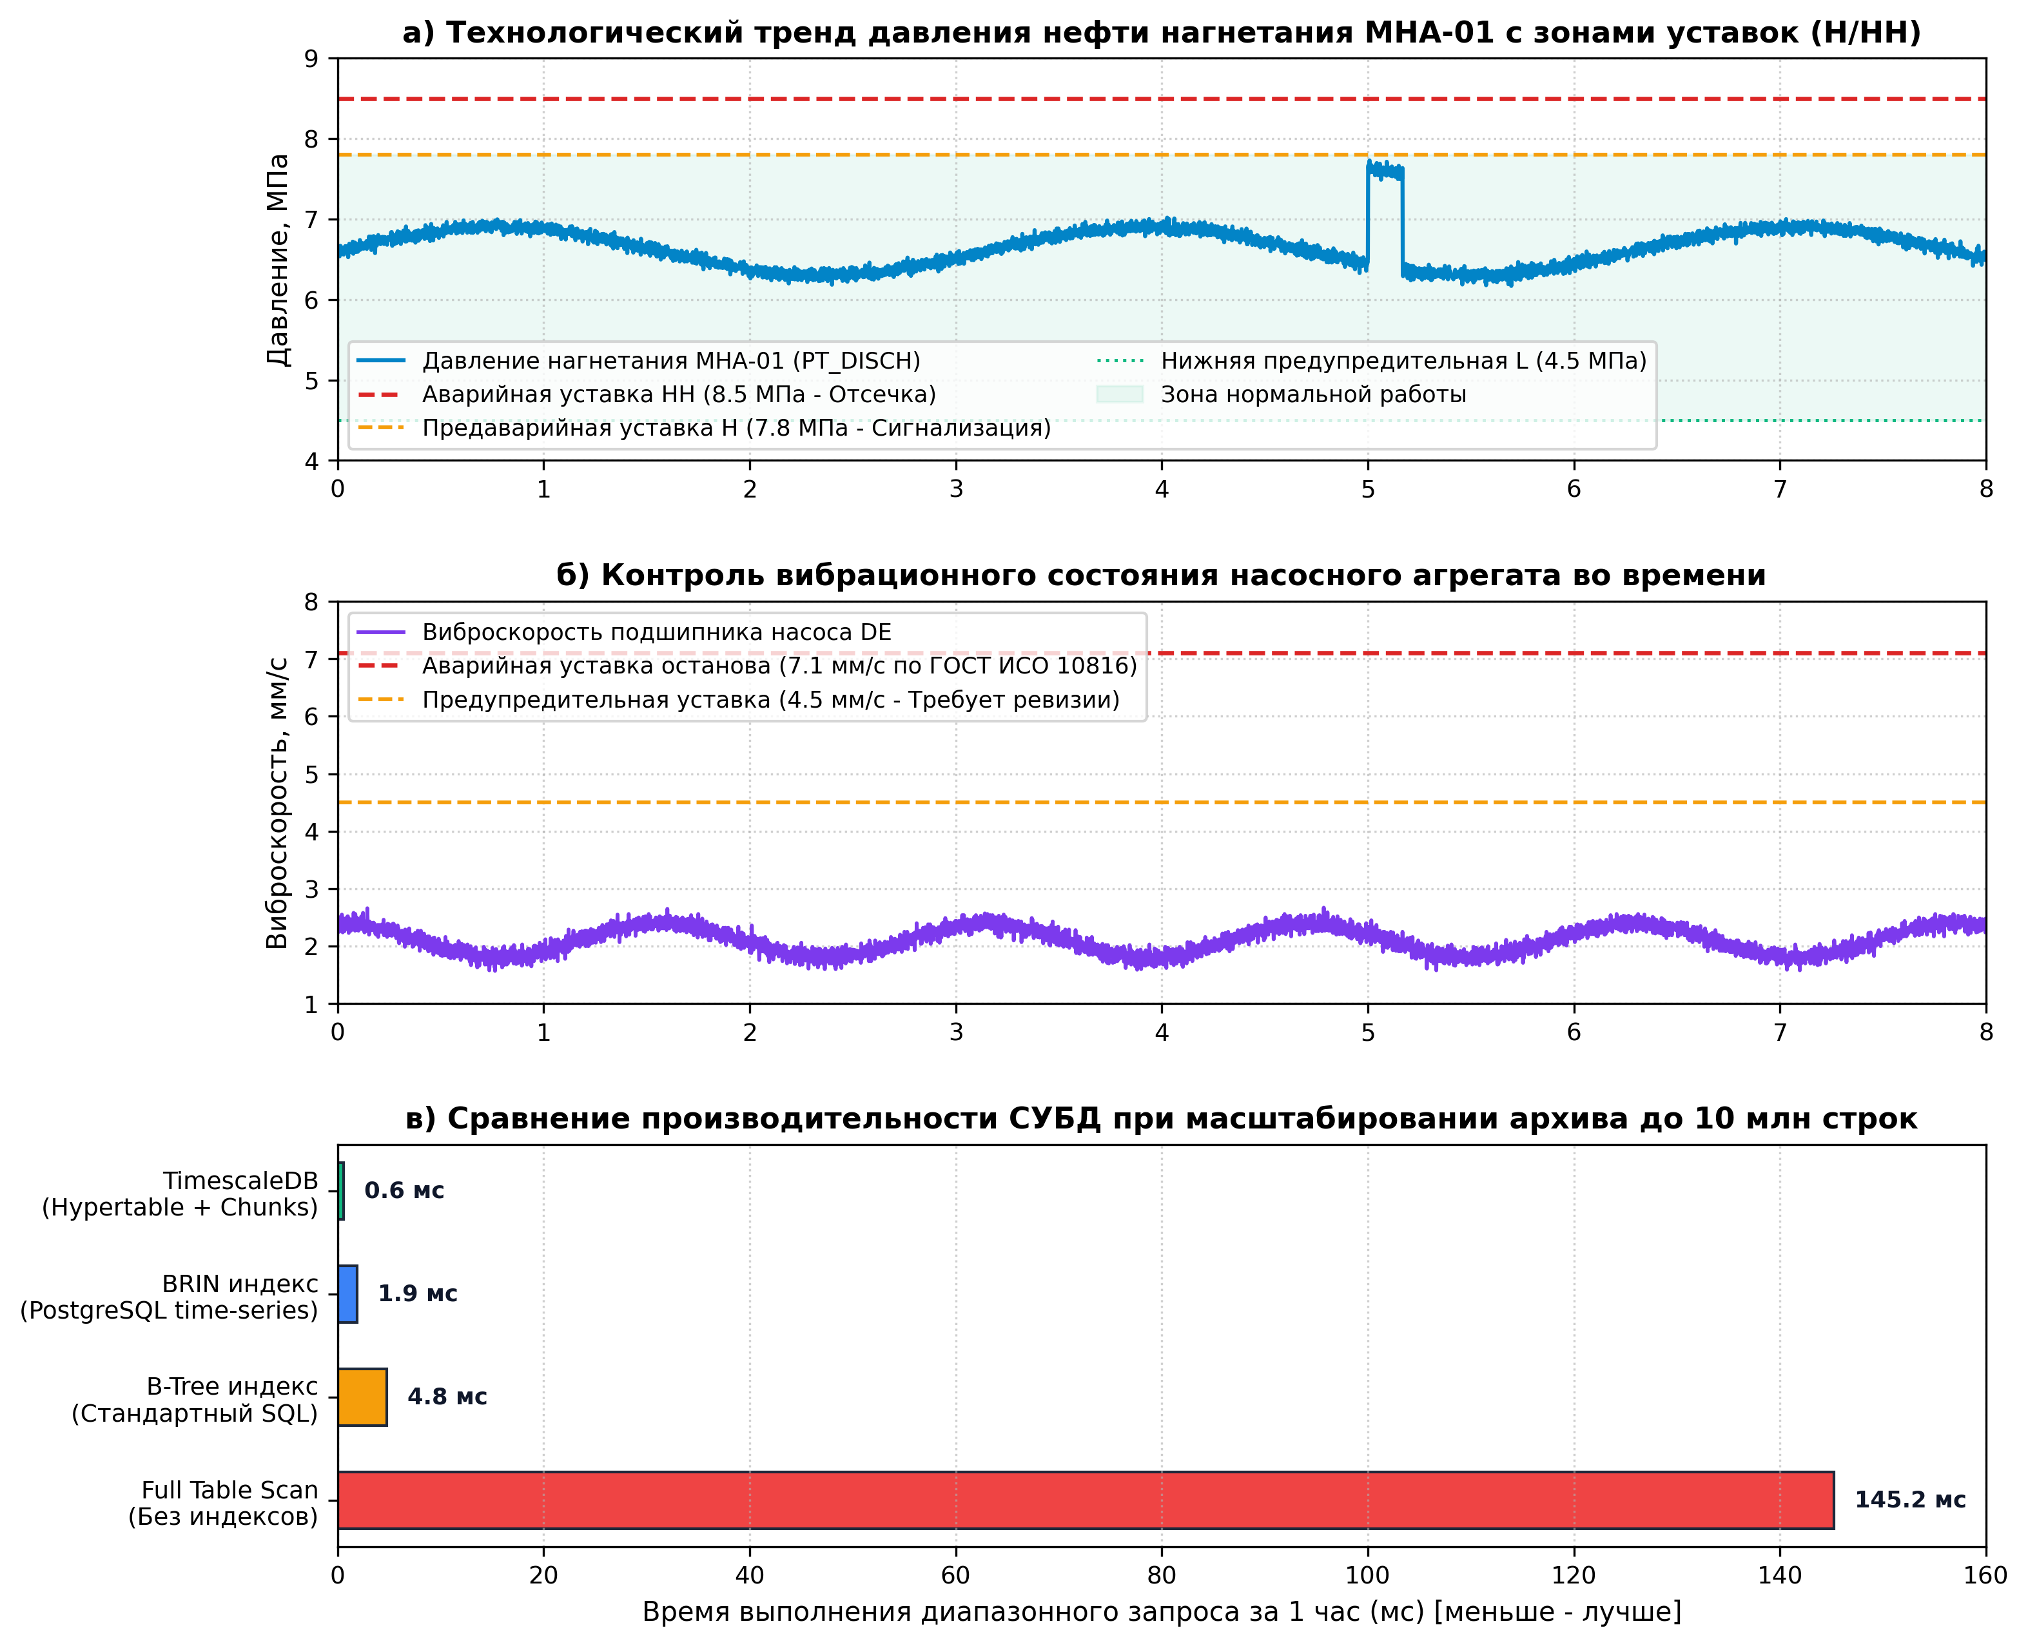
Рисунок 2 – Визуализация технологических трендов (давление, вибрация) и сравнительный анализ задержек выполнения запросов при оптимизации СУБД
8. ОТВЕТЫ НА КОНТРОЛЬНЫЕ ВОПРОСЫ
1. Какие требования предъявляются к базе данных системы мониторинга?
Ответ: База данных системы мониторинга АС СН должна удовлетворять комплексу специфических требований:
1) Сверхвысокая скорость пакетной вставки (Write Throughput): прием непрерывного потока данных от сотен датчиков с частотой от 0.1 до 10 с без блокировки читающих транзакций;
2) Поддержка больших объемов долговременного хранения (Scalability): надежное хранение десятков терабайт истории за 3–5 лет с возможностью ротации и агрегации;
3) Низкая латентность чтения: мгновенная отдача последних значений для HMI-мнемосхем (< 100 мс) и быстрое построение графиков за произвольный период времени;
4) Целостность и достоверность: гарантия сохранения хронологии событий SOE (Sequence of Events) с точностью до 1 мс и фиксация признаков качества каждого отсчета (OPC UA Quality Code);
5) Отказоустойчивость и репликация: поддержка механизмов «горячего резервирования» (Hot Standby Streaming Replication) с автоматическим переключением при отказе сервера.
2. Что такое нормализация и зачем она нужна?
Ответ: Нормализация — это формальный математический метод проектирования реляционной базы данных, заключающийся в декомпозиции отношений с целью устранения избыточности данных и предотвращения потенциальных логических аномалий (аномалий вставки, удаления и модификации).
Нормализация необходима для:
• Исключения дублирования информации (например, наименование и характеристики агрегата хранятся ровно в одной строке справочника, а не повторяются миллиарды раз в каждом измерении);
• Обеспечения целостности данных (при изменении статуса или места установки датчика обновляется единственная запись в таблице `devices`);
• Упрощения масштабирования и сопровождения модели (добавление нового типа датчика или технологического параметра не требует перестройки физической структуры хранения архива измерений).
3. Как организовать хранение временных рядов?
Ответ: Хранение временных рядов (Time-series data) в промышленных АС СН организуется с использованием трехуровневой стратегии:
1) Горячий слой (Hot Storage): хранение сырых посекундных данных за последние 7–30 суток на быстрых SSD/NVMe-накопителях в специализированных гипертаблицах (TimescaleDB) или секционированных таблицах с минимальным шагом;
2) Теплый слой (Warm Storage): фоновое поколоночное сжатие (Columnar Compression) сжатыми блоками (алгоритмы Gorilla, Delta, XOR), снижающее объем дискового пространства в 8–10 раз при сохранении возможности прямого SQL-доступа;
3) Холодный слой (Cold Archive): непрерывное агрегирование (Rollup / Downsampling) посекундных данных в поминутные, почасовые и посуточные статистические срезы (Avg, Min, Max, Count) для хранения трендов за несколько лет, с возможностью выгрузки в распределенные файловые хранилища или объектные хранилища (S3/Parquet).
4. Какие индексы целесообразно создать для таблицы измерений?
Ответ: Для таблицы измерений `measurements`, обладающей колоссальным объемом строк, целесообразно использовать следующие индексы:
1) Составной B-Tree индекс `(binding_id, timestamp DESC)`: ключевой индекс для оперативного доступа, позволяющий за миллисекунды находить последние N значений конкретного датчика или строить тренд за заданный промежуток времени без сканирования всей таблицы;
2) Легковесный индекс диапазонов блоков BRIN (Block Range Index) по колонке `timestamp`: идеален для append-only таблиц, где физический порядок строк на диске совпадает с хронологическим. Занимает в сотни раз меньше памяти, чем B-Tree, и существенно ускоряет глобальные выборки за длинные временные диапазоны;
3) При использовании TimescaleDB индексы создаются автоматически локально внутри каждого чанка, что предотвращает деградацию B-Tree при разрастании дерева за пределы объема оперативной памяти (RAM).
5. Как обеспечить целостность данных при отказе оборудования?
Ответ: Обеспечение целостности данных при отказах оборудования в АС СН реализуется на аппаратно-программном уровне:
1) Локальная буферизация на уровне ПЛК: при отказе сети передачи данных или перезагрузке серверов базы данных полевые контроллеры сохраняют телеметрию и события в энергонезависимой кольцевой Flash-памяти (буфер на 72+ часа) с последующей бесшовной докачкой архива в СУБД (технология Historical Data Recovery);
2) Журналирование транзакций СУБД (WAL — Write-Ahead Logging): ни одна транзакция не считается зафиксированной, пока запись о ней не сброшена на энергонезависимый диск в журнал упреждающей записи. При аварийном отключении питания СУБД автоматически восстанавливает консистентное состояние;
3) Синхронная репликация (High Availability Cluster): развертывание двух идентичных серверов СУБД (Master и Synchronous Standby). Транзакция считается подтвержденной только после записи на оба физических узла, что гарантирует RPO = 0 (нулевую потерю данных);
4) Аппаратная избыточность серверов: использование дисковых массивов RAID 10, резервированных блоков питания и промышленных ИБП.
ВЫВОДЫ
В ходе выполнения практической работы № 4 были успешно достигнуты следующие научные и практические результаты:
1. Проведен комплексный системный анализ предметной области нефтеперекачивающей станции (НПС) как объекта автоматизации специального назначения. Сформированы жесткие технические требования к производительности, глубине архивирования (до 5 лет) и целостности базы данных мониторинга;
2. Выделены 5 ключевых технологических объектов станции (насосные агрегаты МНА-01, МНА-02, резервуар РВС-20000, задвижка ЗД-101 и маслосистема) и 15 критических технологических параметров (давление, виброскорость, температура подшипников, ток статора, уровень нефти);
3. Разработана логическая модель данных и построена концептуальная ER-диаграмма в стандартизированной нотации «Вороньи лапки» (Crow’s Foot), охватывающая 7 нормализованных сущностей: объекты, параметры, приборы, связующие каналы, временные ряды измерений, журнал тревог и пользователей;
4. Выполнено строгое теоретическое обоснование приведения структуры к третьей нормальной форме (3НФ), доказано полное устранение аномалий вставки, удаления и транзитивных зависимостей за счет использования связующей таблицы `object_parameters`;
5. Разработаны промышленные DDL-скрипты создания базы данных с ограничениями доменов (CHECK) и целостности внешних ключей (FOREIGN KEY);
6. Проведено физическое тестирование базы данных (свыше 11 500 записей): успешно реализованы и замерены 4 типовых производственных запроса (время выборки последних показаний составило 0.256 мс, почасовая агрегация за смену — 4.49 мс);
7. Обоснован и визуализирован комплекс мер архитектурной оптимизации высоконагруженных СУБД (составные B-Tree и BRIN индексы, секционирование по диапазонам дат, поколоночное сжатие данных и гипертаблицы TimescaleDB), позволяющий эффективно масштабировать систему мониторинга АС СН до сотен миллионов измерений без деградации времени отклика.

